台南市99學年度第二學期 國小自然與生活科技領域輔導團
團務會議（1000513）

一、時間：100年5月13日下午2：00-4：00

二、地點：億載國小 二樓會議室

三、出席人員：(略)

四、工作報告
（一）教師專業知能研習已告一個段落，老師的回饋意見請參閱附件一。
（二）4/25第二次大型整併會議，已經把國中小合併成一團，並且已選出總召
集人和副召集人，對輔導團的組織架構有稍做修改詳見(附件二)。
（三）五月底要繳交輔導團成果和考核(附件三)，請各位夥伴有相關的資料請
提供給春敏彙整。

五、臨時動議

六、散會

附件ㄧ
100年度 台南市 國小自然與生活科技領域
精進教師教學能力-「專業知能研習」回饋單

一、您參加這次研習在環境、場地、設備等方面感覺如何？
很滿意：46％ 滿意：54％

二、參加此次研習，對於講師的風格、內容、方式…等方面，您覺得如何？
很滿意：62％ 滿意：38％

三、參加專業知能研習對你的教學有怎樣的幫助？
˙在教學應用上，非常有幫助
˙遇到困難時，有地方可以求救
˙可更深入的指導學生
˙老師的引導對學生的學習興趣的提昇是很重要的
˙如果能以如此活潑的教學法教學，學生必能興致盎然
˙能善用引導式學習與教學，對教學助意極大，更能引用探究學習的探討及
應用
˙針對不同年級的自然與生活科技領域來作介紹與實施方式，可能更能有較
大助益。
˙透過研習省思道自己是否以成為一為太過「雞婆」的老師，應該讓學生多
些自行探就的機會。
˙促進實務教學知能
˙實務上的教學經驗，thanks
˙吸收一些自然教學的技巧
˙學習不一樣的教學方式，讓教學更有趣、更生動
˙利用固式引導教學，生動活潑，身為自然教師應該向講師學習

四、您在課程與教學上遭遇哪些困擾或問題？
˙教具上，廠商送的，不是很理想
˙過去學校採購的實驗器材比較ok
˙如何適時引導，如何引起學生學習意願

˙彩虹的顏色順序與指引、網路(師大物理動畫)查詢結果，看起來不易理解紅
色在上，紫色在下。(不易解說)
˙霓是虹的再次反射，試如何反射，如何講解的讓小朋友淺顯易懂？
˙月球每天晚約50分出現，用什麼方法解說來印證實際觀察較易理解？
˙學校的設備與器材不完備
˙課外補充教材略少，需自行準備
˙月相觀察較不易要求學生進行(安全問題)
˙月亮與昆蟲、水生植物與動物的教學，在教學上的挑戰比較大

五、您希望參加哪些方面的研習？
˙有關自然科學方面、實驗器材使用上基本概念
˙舉辦一系列的研習，給予自然老師認證
˙科展實作指導、光的折射(彩虹的成因)、電的流動方向指導
˙自然領域與環境結合的研習與探討
˙怎麼指導學生做科展的研習
˙科展設計(主題與實驗設計、內容探討)
˙探究學習、模組
˙月亮、昆蟲、水生生物方面的教學
˙自然科學、電腦、輔導

六、其他建議：
˙感謝研習工作人員

附件二
100年臺南市政府教育局國民教育輔導團第2次整併會議
會議議程
壹、時間：100年4月25日（週一）下午2時
貳、地點：永華行政中心1樓東哲廳
參、主席：王立杰主任
肆、主席致詞：
伍、業務報告：
一、為配合教育部「精進教學推動輔導與期中成效評估」乙案，請各領域輔導小組（含永華及民治行政區）於5月底前繳交成果資料。
二、請於5月13日前繳交輔導團員「缺額數」，俾利訂定輔導團員遴選簡章。
三、各領域輔導小組請於6月底前繳交（整併後）工作計畫。
四、精進教學第1期經費請各團務必於7月31日執行完畢並辦理核結事宜。
五、輔導團財產訂於5月底前完成清查程序，並請公誠國小、新南國小於第三
次整併會議(預定於5月中下旬召開)報告財產清冊；6月底前完成輔導團
財產移交。
六、有關國教輔導團新版網站委請教網中心及資訊教育輔導團共同建置，業已
完成網頁架構（網址：http://ceag.tn.edu.tw/），請各領域輔導小組資
訊平台負責人於5月中旬前上線測試並回傳相關意見，以利針對各團意見
修正本網站之架構與功能。
七、為利各團整併作業，將於5月初提供原臺南縣市歷任領域召集人名單供各
團參酌。

陸、提案討論：
案由一、有關各學習領域（含議題）輔導小組團務任務及組織圖，提請討論。
說明：
- 各學習領域輔導小組團務組織圖如下。
- 輔導團員人數以20人為限。
2.各學習領域輔導團減授課節數如下：
(1)學習領域輔導團（含語文、數學、英語、本語、自然、社會、藝文、綜合、健體、性平、人權、環教、資訊）每團每週減授課節數為70節（不含勞健退）。
(2)生活課程每團每週減授課節數為50節（不含勞健退）。
(3)家庭教育每團每週減授課節數為40節（至101年1月31日止，不含勞健退）。
3.設置專任輔導員者，每團額外補助10節減授課鐘點費。
- 總召集人組織任務為：
- 統籌協調領域小組年度工作計畫及相關研習。
- 統籌協調處理經費核銷及控管事宜。
- 統籌協調該領域小組各項行政相關事宜。
- 橫向連結國中小組輔導團活動事宜。
- 統籌辦理領域小組團務會議（含期初、中、末會議）、輔導員專業成長活動。
- 若總召集人退休，則由小組召集人代理總召；如有特殊情況者，另案辦理。
- 100學年度各學習領域輔導小組總召集人及小組召集人名單詳如附件。

總召集人
諮詢委員
總召集人
諮詢委員
總召集人
諮詢委員
總召集人
諮詢委員
諮詢教授
減2-4節
輔導員兼執行祕書

兼任輔導員
兼任輔導員
主任輔導員
主任輔導員
專任輔導員
副召集人
副召集人
副召集人
副召集人
國中組召集人
國小組召集人

主任輔導員
主任輔導員
減4-6節

專任輔導員

決議：

案由二、有關試辦專任輔導員資格及工作要點（草案），提請討論。
說明：
（一）基本資格
1.曾任該領域輔導員年資至少2年以上且表現優異（有証明文件）。
2.有熱心服務。
（二）工作要點
1.承課程督學及市中心學校之領導，協助各領域輔導團召集學校及輔導員，達成教學輔導任務。
2.擔任教育部及本市課程政策的轉銜者，在校園傳達課程改革政策之實施。
3.協助本市課程改革政策之推廣與宣導。
4.協助輔導團員進行課程規劃設計、輔導教學（教學示範、專題演講）、行動研究、研習規劃以及教學視導、課程評鑑、專書出版、諮詢服務，並輔導各校進行教學相關研究。
5.檢視及提醒領域教學資源網頁更新，並協調國中小團員提供教學資源、輔具、最新資訊及疑難問題解答。
6.協助整合領域與資訊專業人力，協助建置本市教師E-Learning學習平台。
7.接受選派參與各級會議、研討會、深度進修及市（境）外參觀。
8.協助學生學習評鑑事務之推動(含檢測)。
9.專任輔導員每年至少一次研究與期刊發表，以提昇專業水準。
10.每年一次全市層級的教學演示、協同教學。
11.專任輔導員得以不擔任導師。
12.專任輔導員的辦公地點方案：
(1)永華行政區教師研習中心（新南國小）。
(2)學習領域輔導小組召集學校；其差勤、請假、休假等人事管理事宜，由各領域召集學校之人事單位協助辦理。惟於試辦專任輔導員期間，專任輔導員之休假暫不列入試辦方案。
13.專任輔導員全時借調，惟必須返校上課2-4節。

決議：

案由三、初任校長加入輔導團之學習領域選項，提請討論。
說明：
- 檢附大臺南市國民中小學校長領域分配表，詳如附件。
- 為利各領域傳承，擬規劃初任校長依其專業背景，學校團隊動能，學校特色及學校規模等因素，優先選填英語、數學、自然、綜合、資訊等領域。
- 通過後，於100學年度實施。

決議：

案由四、有關「臺南市政府教育局國民教育輔導團組織及運作規定（草案）」，提請討論。
說明：
1.依據本局100年3月28日輔導團第一次整併會議紀錄修訂。
2.檢附輔導團組織及運作規定草案乙份。詳如附件三

決議：

柒、臨時動議
捌、散會

臺南市100學年度國教輔導團各學習領域輔導小組
總召集人（小組召集人）總表
2011/04/22製
領域名稱 | 總召集人 | 國中組召集人 | 國小組召集人
本國語文 | 復興國中林茂生校長 | 下營國中陳麗如校長 | 下營國小許玉蘭校長
自然與生活科技 | 新興國中錢幼蘭校長 | 忠孝國中李月華校長 | 坔頭港國小  黃佳麟校長
數學 | 青草國小鄭秋定校長 | 龍崎國中何政謀校長 | 許清陽勝利國小校長
英文 | 後壁國中林世昌校長 | 玉井國中蔡佳宏校長 | 崇明國小左逢源校長
健康與體育 | 中營國小方煌州校長 | 東原國中黃添勇校長 | 德高國小陳國華校長
社會 | 大成國中戴明輝校長 | 鹽水國中吳立譽校長 | 六甲國小陳振男校長
藝術與人文 | 和順國小王國雄校長 | 新市國中陳仲卿校長 | 果毅國小呂郁靜校長
綜合活動 | 安平國中陳進明校長 | 佳興國中敬世龍校長 | 公園國小吳淑芬校長
36小時綜合活動在職進修推動小組 | 安平國中校長、佳興國中校長、公園國小校長、渡拔國小校長  大灣國小校長、新化國小校長、復興國小校長、後甲國中校長
生活課程 | 喜樹國小官湘玲校長 | 開元國小林清海校長 | 崇和國小林佳慧校長
本土語言 | 海佃國小周義雄校長 | 海佃國中洪麗里校長 | 大內國小王念湘校長
性別平等  教育 | 竹橋國小劉春男校長 | 仁德文賢蔡芳梅校長 | 後壁國小黃杏花校長
人權教育 | 佳里國中王沐錱校長 | 延平國中胡惠校長 | 文正國小李清泉校長
資訊教育 | 志開國小蕭瓊瑤校長 | 關廟國中楊力鈞校長 | 深坑國小朱國聖校長
環境教育 | 億載國小吳文賢校長 | 安定國中李世昌校長 | 那拔國小康麗娟校長
家庭教育 | 善化國小邱明崇校長 | 新東國小吳建邦校長

附件二 | 大台南市國民中學校長排序表
領域別 | 排序1 | 排序2
本國語文 | 崇明國中陳耀明 | 六甲國中林永上 | 山上國中楊文彬 | 南新國中陳文全
英語 | 官田國中劉財坤 | 大橋國中王東醮 | 東山國中鄭秀霞 | 和順國中潘明智
數學 | 永康國中楊景匡 | 建興國中高彩珠 | 仁德國中卓水林 | 南寧高中顏弘洺
自然 | 歸仁國中鄭淵仁 | 沙崙國中張銘賢 | 白河國中李培銘 | 麻豆國中謝振宗 | 新東國中方崑合
社會 | 中山國中侯志偉 | 永仁高中王宏寶
健體 | 民德國中蔡美燕 | 金城國中康晉源 | 新化國中林明正 | 北門國中姜進賢
藝文 | 文賢國中鄭英建 | 大內國中陳慧如 | 左鎮國中吳振壬 | 成功國中陽永華
綜合 | 後甲國中陳坤松 | 善化國中胡清旺 | 安順國中李耀斌 | 楠西國中標耿安
人權教育 | 柳營國中黃炳權 | 太子國中王聖銘
性平教育 | 大灣高中徐明達 | 安南國中郭憲璋 | 學甲國中姜淑燕
資訊教育 | 南化國中顏耀南
家庭教育  （海洋教育） | 竹橋國中張晉福
環境教育 | 土城高中林淑敏 | 將軍國中江俊賢 | 後港國中陳育生
本土語言 | 西港國中李麗玉 | 菁寮國中施秀金

大台南市國民小學校長意願排序
 | 本國語文 |  | 英語 |  | 數學 |  | 自然 |  | 社會
排序 | 學校名稱 | 校長 | 學校名稱 | 校長 | 學校名稱 | 校長 | 學校名稱 | 校長 | 學校名稱 | 校長
1 | 大竹國小 | 楊淑敏 | 大灣國小 | 胡振嘉 | 永康國小 | 顏永清 | 新進國小 | 劉英明 | 永華國小 | 周瑞堂
2 | 西港國小 | 陳凱祥 | 賢北國小 | 林泓成 | 左鎮國小 | 劉英國 | 博愛國小 | 陳建安 | 安平國小 | 顏憲文
 | 長安國小 | 鄭國斌 | 永信國小 | 鍾祁芳 | 文元國小 | 佘豐賜 | 新橋國小 | 曾詠郎 | 新市國小 | 余孟和
 | 樹人國小 | 張溪南 | 復興國小 | 黃文鐘 | 仁德國小 | 杜水盛 | 文昌國小 | 張菁峰 | 學東國小 | 張銘堅
 | 東原國小 | 紀美娟 | 大港國小 | 吳淑美 | 大新國小 | 陳瑞芳 | 延平國小 | 何鑫憲 | 鎮海國小 | 陳禎祐
 | 紀安國小 | 賴實華 | 竹門國小 | 林啟泓 | 信義國小 | 黃寶塘 | 頂洲國小 | 陳伯照 | 竹埔國小 | 謝天合
 | 永福國小 | 吳明琼 | 大橋國小 | 蔡保生 | 關廟國小 | 黃和宗 | 仁和國小 | 林峰毅 | 柳營國小 | 曾環炎
 | 官田國小 | 楊川榮 | 顯宮國小 | 魏萬能 | 成功國小 | 張明輝 | 光榮國小 | 林義豐 | 安業國小 | 陳建宏
 | 後營國小 | 曾國音 | 岸內國小 | 蘇琡美 | 北寮國小 | 黃明章 | 仙草國小 | 賴木田 | 六甲國小 | 陳振男
 | 三慈國小 | 姜天陸 | 賀建國小 | 楊益民 | 楠西國小 | 郭昭佑 | 將軍國小 | 吳宗明 | 隆田國小 | 陳志強
 | 安定國小 | 曾寶明 | 小新國小 | 蘇麗卿 | 樹林國小 | 郭耿舜 | 三村國小 | 沈坤鴻 | 建功國小 | 王聰敏
 | 崇學國小 | 謝銘澤 | 玉山國小 | 呂麗蓉 |  |  | 安溪國小 | 張麗花 | 層林國小 | 何志中
 |  |  | 瑞峰國小 | 曹麗優
 |  |  | 嘉南國小 | 李慶章

 | 藝文 |  | 綜合 |  | 本土語言 |  | 生活 |  | 人權教育
排序 | 學校名稱 | 校長 | 學校名稱 | 校長 | 學校名稱 | 校長 | 學校名稱 | 校長 | 學校名稱 | 校長
1 | 大同國小 | 高斌領 | 公誠國小 | 陳世崇 | 龍崎國小 | 黃溪泉 | 鹽水國小 | 劉信卿 | 安慶國小 | 黃俊傑
2 | 麻豆國小 | 李素珍 | 新營國小 | 陳茂德 | 開元國小 | 李添旺 | 佳里國小 | 鄭友章 | 仁愛國小 | 黃金保
 | 裕文國小 | 郭榮毅 | 渡拔國小 | 林文榮 | 安佃國小 | 陳美惠 | 忠義國小 | 蔡東峰 | 新興國小 | 何錦榮
 | 石門國小 | 王念騏 | 南興國小 | 王誌鴻 | 大文國小 | 王明凱 | 二溪國小 | 張茵倩 | 新泰國小 | 林清崎
 | 白河國小 | 林水雲 | 保東國小 | 蔡文章 | 南安國小 | 張春琦 | 宅港國小 | 林銘山 | 仁光國小 | 李貞儀
 | 日新國小 | 王海秀 | 港尾國小 | 周豐榮 | 玉井國小 | 林保良 | 成功國小 | 陳金生 | 河東國小 | 林正忠
 | 菁寮國小 | 翁程祥 | 省躬國小 | 郭龍咸 | 南化國小 | 王文章 | 南興國小 | 潘秀妲 | 新山國小 | 陳明和
 | 大山國小 | 李清泉 | 重溪國小 | 劉德模 | 陽明國小 | 陳義豊 | 苓和國小 | 黃南慶 | 文正國小 | 李清泉
 | 松林國小 | 潘豐富 | 東興國小 | 莊文慶 |  |  | 土庫國小 | 蔡菁峯 | 大成國小 | 王清風
 | 長平國小 | 陳進發 | 西勢國小 | 張吉山 |  |  | 通興國小 | 王怡仁 | 大同國小 | 吳三寶
 | 錦湖國小 | 盧彥賓 | 後港國小 | 陳聖勁 |  |  |  |  | 太康國小 | 張嘉成
 | 正新國小 | 林春妙 |  |  |  |  |  |  | 大光國小 | 陳東陽
 | 大甲國小 | 康明旋
 | 虎山國小 | 劉國昌
 | 歸南國小 | 連久慧
 | 龍潭國小 | 楊清蘭

 | 性平教育 |  | 資訊教育 |  | 家庭教育  （海洋教育）101.2成立 |  | 健體 |  | 環境教育
排序 | 學校名稱 | 校長 | 學校名稱 | 校長 | 學校名稱 | 校長 | 學校名稱 | 校長 | 學校名稱 | 校長
1 | 文化國小 | 林明宏 | 勝利國小 | 黃振恭 | 雙春國小 | 呂隆義 | 東陽國小 | 戴己川 | 東光國小 | 蔡錦治
2 | 安順國小 | 陳正恩 | 新東國小 | 吳建邦 | 光復國小 | 劉文鄉 | 新化國小 | 陳登泰 | 協進國小 | 葉和源
 | 官田國小 | 楊川榮 | 海東國小 | 張樹琳 | 復興國小 | 黃永松 | 善糖國小 | 陳俊吉 | 立人國小 | 胡玉美
 | 龍崗國小 | 謝 元 | 新生國小 | 楊招謨 | 聖賢國小 | 莊淑惠 | 歸仁國小 | 范華亭 | 永安國小 | 賴昭貴
 | 篤加國小 | 羅永忠 | 培文國小 | 程耀煌 | 北勢國小 | 張忠褀 | 保西國小 | 楊明融 | 青山國小 | 廖螺汾
 | 七股國小 | 魏文南 | 崑山國小 | 蕭攀仙 | 文山國小 | 蔡玉葉 | 新光國小 | 鄭天來 | 吉貝耍 | 鄭富仁
 | 大社國小 | 李清輝 | 北門國小 | 黃明裕 | 善化國小 | 邱明崇 | 南梓國小 | 黃敏煌 | 佳興國小 | 彭玉惠
 | 林鳳國小 | 李振益 | 蚵寮國小 | 陳三億 | 德南國小 | 劉珍琳 | 月津國小 | 許長文 | 塭內國小 | 邱英娟
 | 港東國小 | 盧緯緣 | 志開國小 | 蕭瓊瑤 | 長興國小 | 吳婉媚 | 新南國小 | 劉明道 | 鯤鯓國小 | 莊麗雲
 |  |  | 新興國小 | 李俊興 | 依仁國小 | 王光宗 | 玉豐國小 | 董勝雄 | 那拔國小 | 康麗娟
 |  |  | 中洲國小 | 馮郁元 | 紅瓦厝 | 謝水乾 | 東山國小 | 盧土成 | 口碑國小 | 詹佳璋
 |  |  | 新嘉國小 | 黃耿鐘 | 五甲國小 | 施建隆 | 中營國小 | 方煌洲 | 茄拔國小 | 蘇恭鴻
 |  |  |  |  | 文和國小 | 王文亮 | 甲中國小 | 戴良全 | 山上國小 | 羅月華
 |  |  |  |  | 歡雅國小 | 黃秋月 | 土城國小 | 施玉鵬 | 西埔國小 | 林水順
 |  |  |  |  | 內角國小 | 張瑞財 | 子龍國小 | 許木林 | 文賢國小 | 汪忠獻
 |  |  |  |  |  |  | 三股國小 | 蘇家弘 | 新民國小 | 李光榮

臺南市政府教育局國民教育輔導團組織及運作規定
（草案）
附件三

一、臺南市政府教育局(以下簡稱本局)為建構完善教學輔導體系，輔導本市國民小學及國民中學教學健全發展，協助輔導學校進行課程發展及教學輔導，以有效提昇國民教育品質，特設置國民教育輔導團（以下簡稱本團），並訂定本要點。

二、輔導團之工作目標如下：
(一)協助落實課程與教學政策，以達成政策目標。
(二)研究發展創新教學方法，提升國民教育品質。
(三)建立各學習領域教材資源，豐富教師教學內容。
(四)輔導教師積極研究進修，鼓勵創新，發揮教育功能。
(五)激勵教師服務熱忱，解答教學疑惑，增進教學效果。

三、本團採任務編組，其組織如下：
(一)置團長、副團長各一人，分別由教育局長、副局長或指派具課程、教學專長之人員兼任。
(二)置執行秘書、副執行祕書各一人，由督學室主任、督學、教師研習中心承辦學校校長兼任或團長指定專人兼任。
(三)課程諮詢小組：由執行祕書、課程督學及具相關專業人員等擔任委員，研擬課程與教學相關政策。
(四)置課程督學三人，由團長指派具備課程專業領導能力之教育人員擔任。
(五)置團務幹事一至四人，得由國民小學及國民中學教師擔任。
(六)本團應依課程綱要學習領域及重大教育議題，下設各類輔導小組，國民小學及國民中學應合併設置，分別置下列人員：
1.置輔導委員一至四人，由教育局督學兼任。
2.置總召集人一人，由國民小學或國民中學校長兼任或團長指定專人兼任，負責統籌規劃及推展輔導小組年度輔導計畫。
3.置小組召集人二人，由國民小學及國民中學校長兼任或團長指定專人兼任，負責襄助總召集人各項工作。
3.置副召集人二人，由國民小學或國民中學校長兼任或團長指定專人兼任。
4.置諮詢委員若干人，由召集人視輔導小組之課程與教學性質與實際需要，推薦相關人員擔任（以擔任過領域召集人為原則），由本局聘任為諮詢委員，負責執行輔導小組之計畫擬定與各項業務諮詢。
5.置輔導員兼執行秘書一人，由國民小學或國民中學主任（教師）兼任或召集人指定專人兼任。
6.置主任輔導員二人，由國民小學或國民中學主任（教師）兼任或召集人指定專人兼任。
6.置專任或兼任輔導員(以下簡稱輔導員)若干人，遴選教學優良之國民小學及國民中學教師兼任，負責各學習領域及議題教學輔導任務。
7.視需要得聘請學者專家及中央課程與教學教師擔任中央團諮詢委員。

四、輔導團之輔導方式如下：
(一)每學年開學前召開團務會議，訂定年度工作計畫，依計畫進行輔導，輔導方式如下：
1.團體輔導︰專題演講、分區研討、教學演示、成長團體、通訊輔導、參觀活動、實作研習及教學研究心得分享等。
2.個別輔導︰教學視導、教學診斷與演示、諮詢輔導及問題座談等。
3.專案研究︰輔導員除本身進行教育相關研究外，並輔導學校進行教學研究。
(二)定期到校服務，傳達課程政策，並適時反映學校推行課程政策之困難，以研提困難解決之策略，且協助教育局辦理各項課程發展與精進教學之相關事宜。
(三)到校輔導時，應以相互研究、交換意見、分享心得及共同參與等多種方式進行，以適宜之輔導態度建立良好人際關係，俾增進輔導效果，並於輔導時推展學習型組織之概念，以引導省思，加速教育改革之進行。
(四)定期辦理教學心得發表及相關教學研討會議，出版教師優良研究作品專輯，並發掘學校教學優良教師，推廣其優良教學方法或事蹟。

(五)結合輔導團、所屬學校及社會資源，成為支援教師教學與專業發展之有效系統，並建置教學資源網站，進行課程設計及教材教法研究，提供教師教學資源、經驗分享、教學諮詢及意見交流之平台，促進教師專業發展、建立學習社群。
(六)每學年度結束時，各輔導小組提出工作績效考核成果資料(含自評表及附錄佐證資料)，送交教育局參考。

五、其他注意事項：
(一)輔導員之遴選及培訓：
1.輔導員應為現職合格教師，且具備五年以上實際教學年資。
2.各輔導小組輔導員之遴聘，依課程綱要內涵，涵蓋該學習領域或議題各類專長人員為原則，並兼顧國中與國小階段。
3.執行秘書、副執行祕書、輔導委員、課程督學、幹事、輔導委員、召集人、主任輔導員、輔導員等人員，由教育局遴聘，並頒發聘書。每次聘期以一學年為原則，教育局得視各類人員表現情形予以續聘，每次續聘之聘期為一學年。
(二)課程督學、幹事、輔導員之權利義務：

1.課程督學、幹事、專任輔導員等人員，得全時公假支援方式從事輔導團工作，所遺課務由所屬學校另聘代理代課教師授課，惟專任輔導員仍應維持每週返校授課二至四節；輔導員兼執行秘書者，以每週減授課節數二至四節以上為原則；主任輔導員者，以每週減授課節數四至六節以上為原則；兼任輔導員者，以每週減授課節數二至六節為原則（本局得採總量管制彈性調整）以參與團務運作，所需經費由教育局及教育部專款補助經費支應。

2.輔導員參加學校校長、主任或其他教育人員甄選、遷調時，其任輔導員年資得比照組長採計積分。其原任主任職務或專任輔導員，積分部分比照主任核計，其餘人員，積分部分比照組長採計核分，而其職務資歷仍以教師認定。

3.課程督學、幹事等人員休假旅遊補助及不休假補助費之規定比照學校教師兼行政人員辦理。全時公假支援之專任輔導員倘依教育局規定寒暑假需到勤者，亦比照上述規定辦理。本項所需經費，得由教育部專款補助及教育局或學校相關經費支應。

（三）獎勵機制：

1.每年辦理外埠教育參訪，參與團員予以公假派代辦理。

2.每年六月由召集學校依考核計畫進行考核並依相關規定提列獎懲。

3.執行祕書、副執行祕書、課程督學、幹事、輔導委員、主任輔導員、輔導員等人員工作績效優良者，由教育局於學年度結束時，函請所屬學校從優給予獎勵；其具特殊貢獻者，亦得另案辦理獎勵。

(四)定期召開團務會議，探討團務發展及教學輔導現場問題，並協助解決。
(五)本規定未盡事宜，悉依有關法令規定辦理。

六、經費來源：本團所需經費由本局編列預算及教育部專款支應。

附件三
臺南市國民教育輔導團工作績效考核表
國小自然與生活科技領域輔導團
一、基本資料
（一）召集人：吳文賢
任領域召集人起迄年資：93年8月至100年7月，共7年；
完成領導人研習：▓是 否
（二）副召集人：
（三）團員：7人
職稱 | 姓名 | 服務學校 | 教師  年資 | 任輔導員年資 | 學（經）歷 | 輔導員  培訓資歷 | 負責團務工作職掌 | 照片  （一吋）
主任  輔導  員 | 陳春敏 | 永華國小 | 27 | 9 | 國立台南大學自然科學教學碩士 | ▓完成初階培訓  完成進階培訓 | 規劃教師培訓、研習。輔導團網站管理維護 | 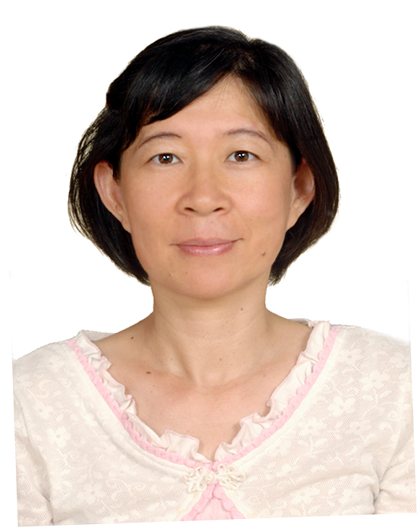
輔導員 | 林勇成 | 億載國小 | 20 | 9 | 國立台南大學資訊教育碩士 | 完成初階培訓  完成進階培訓 | 協助推展規劃、聯繫協調  擬各項輔導活動主題 | 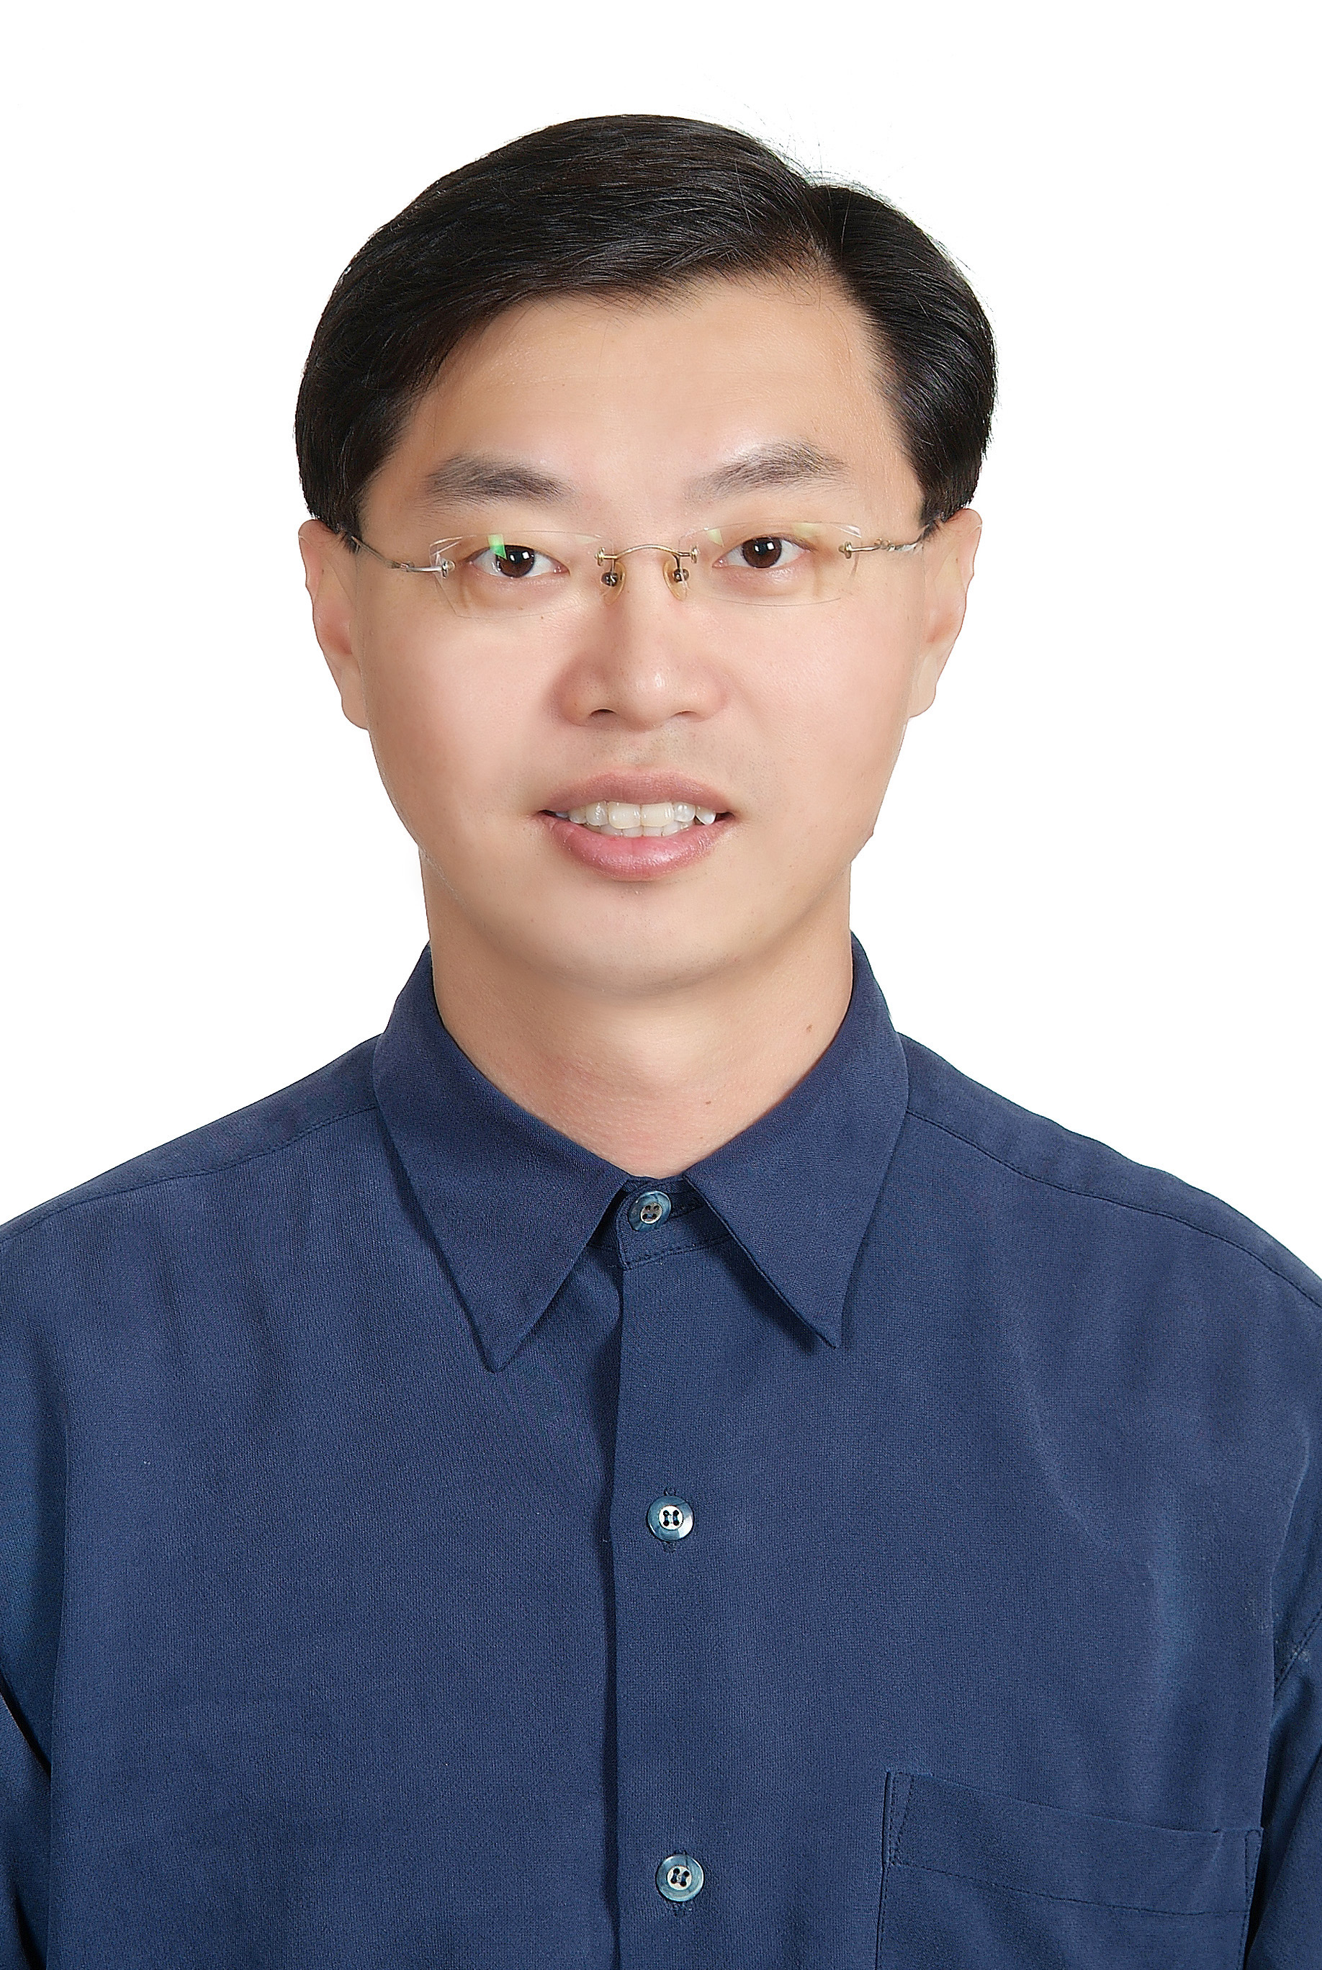
輔導員 | 黃吉成 | 海佃國小 | 26 | 17 | 國立台南大學材料科學教學碩士 | 完成初階培訓  ▓完成進階培訓 | 協助新教材的研發編選或審核  教學資源及相關資料搜尋提供  到校服務與輔導  依個人專長部分，提供教學資源與教  學疑難問題解決 | 
輔導員 | 葛慈陽 | 西門國小 | 12 | 9 | 國立台南大學自然科學教學碩士 | 完成初階培訓  ▓完成進階培訓 |  | 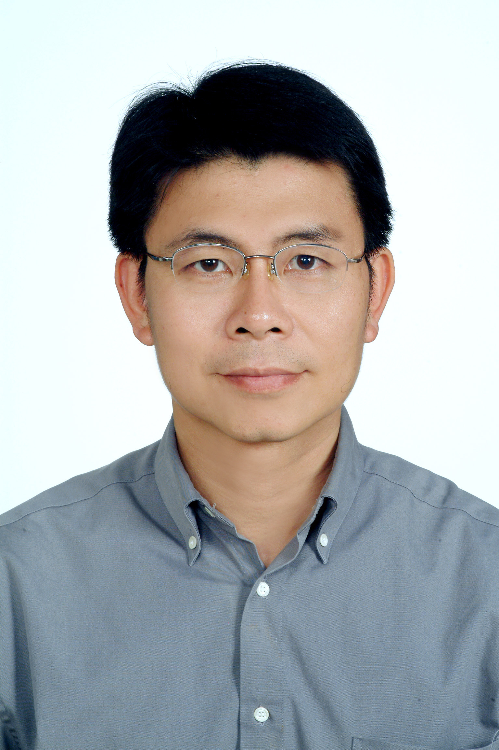
輔導員 | 尤士哲 | 崇學國小 | 10 | 4 | 國立台南大學材料科學教學碩士 | ▓完成初階培訓  ▓完成進階培訓 |  | 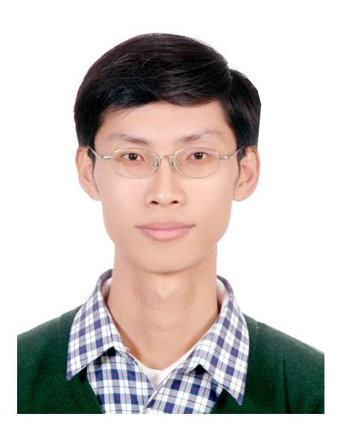
輔導員 | 許寧真 | 大光國小 | 22 | 2 | 國立台南大學材料科學教學碩士 | ▓完成初階培訓  完成進階培訓 |  | 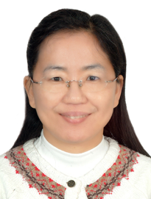
輔導員 | 陳俐婷 | 億載國小 | 11 | 2 | 國立台南大學材料科學教學碩士 | ▓完成初階培訓  完成進階培訓 |  | 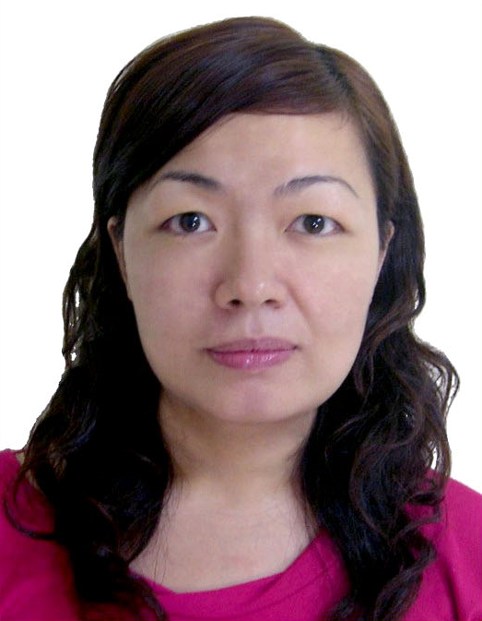
二、考核項目及指標內容
考核項目 | 考核內容 | 佐證事蹟 | 自我檢核評分 | 複評評分 | 備註
一、  團務規劃(15%) | 1.能調查分析全市領域教師需求(3%) | 1.檢附年度規劃計畫  2.參見附件一，並敘明執行重點措施及特色作法（1頁即可）。 | 3 |  | 資料1
一、  團務規劃(15%) | 2.能針對本市領域教師需求提出因應措施 (3%) | 1.檢附年度規劃計畫  2.參見附件一，並敘明執行重點措施及特色作法（1頁即可）。 | 3 |  | 結合附件二
一、  團務規劃(15%) | 3.能因應上年度團務缺失，檢討改進措施 (3%) | 1.檢附年度規劃計畫  2.參見附件一，並敘明執行重點措施及特色作法（1頁即可）。 | 3 |  | 結合附件二
一、  團務規劃(15%) | 4.年度領域輔導團執行規劃能創新突破 (3%) | 1.檢附年度規劃計畫  2.參見附件一，並敘明執行重點措施及特色作法（1頁即可）。 | 3
一、  團務規劃(15%) | 5.配合中央及地方教育施政重點規劃團務工作 (3%) | 1.檢附年度規劃計畫  2.參見附件一，並敘明執行重點措施及特色作法（1頁即可）。 | 3
二、  團員增能(15%) | 1.全領域輔導團參加國家教育研究院籌備處國教輔導團人才培育及認證課程 (3%)  初階輔導員認證  6人；比率86％  進階輔導員認證  3人；比率43％  輔導團召集人(副召集人)員認證  ▓是 □否 | 1.召集人有認證（1%）  2.輔導員初、進階二者平均比率  認證比率達50%至79% （1%）  認證比率達80%至100% （2%） | 2 |  | 此項由輔導團幹事複審
二、  團員增能(15%) | 2.當年度依規定派員參加領域相關增能研習(含國家教育研究院籌備處國教輔導團人才培育及認證課程) (3%) | 派員參加研習率達100%（3%）  派員參加研習率未達100%（0%） | 3 |  | 此項由輔導團幹事複審
二、  團員增能(15%) | 3.參加本市輔導團會議及專業成長研習 (7%) | 達應出席次數之60%至79% （2%）  達應出席次數之80%至99% （5%）  達應出席次數之100%▓ （7%） | 7 |  | 此項由輔導團幹事複審
二、  團員增能(15%) | 4.團員獲聘為中央輔導團成員，計（ ）人 (2%) | 1人(含)以上 (2%)  未達1人 (0%) | 0
三、  研發教材教法及評量方式(20%) | 1.自編製領域教材及教學媒體(10%)  自編領域教材  自製領域教學媒體 | 自編氣象中心解說教材  合作發展氣候變遷融入教學資源。  教學過程以錄影方式存檔。並和其他相關資料製成影音光碟，提供各校教師參考，以利氣候變遷融入教學永續經營與發展。 | 10 |  | 資料2
三、  研發教材教法及評量方式(20%) | 2.推動領域教學實驗方案及專題研究 (7%)  推動領域教學實驗方案  1案  進行領域教材教法分析研究  1案 | 總計達   1件 (5%)   2件以上 (7%) | 7 |  | 資料3  資料4
三、  研發教材教法及評量方式(20%) | 3.參加領域教學各項競賽及作品徵集活動 (3%)  參加教學卓越作品 件  參加優良教案徵選作品  1 件 | 總計達   1件 (1%)   2件 (2%)   3件(含)以上 (3%) | 1 |  | 資料5
四、  辦理研習輔導教師進修(20%) | 1.辦理教學演示觀摩(5%)  （5）場次 平均滿意度90％  2.辦理教師研習(5%)  （14）場次 平均滿意度92％  3.辦理交流座談 (5%)  （4）場次 平均滿意度91％  4.辦理到校服務 (5%)  （4）場次 平均滿意度90％ | 滿意度達60%至79% （1%）  滿意度達80%至89% （3%）  滿意度達90%至100% （5%）  參見附件二，已規劃但  尚未辦理場次，請於表  格中備註說明即可 | 20 |  | 填妥附件二即可，不另檢附各場次研習成果
五、  資源整合及建立(10%) | 1.建置充實領域網頁，並發揮交流互動與諮詢輔導功能(5%) | 此項以輔導團網頁內容為主 | 5  因應7月份前完成縣市合併暫不計分
五、  資源整合及建立(10%) | 2.蒐集建置領域教學設計、優良試題(3%) | 此項以輔導團網頁內容為主 | 3
五、  資源整合及建立(10%) | 3.蒐集建置領域專業教學人才庫(2%) | 此項以輔導團網頁內容為主 | 2
六、  協助國教輔導團行政事務推動 (10%) | 1.撰寫發布新聞稿(1)篇(3%) | 1篇▓ （1%）  2篇 （2%）  3篇(含)以上（3%） | 1 |  | 資料6
六、  協助國教輔導團行政事務推動 (10%) | 2.依行政需求按時繳交所需資料 ( )次 (7%) | 按時繳交達  69%以下 （1%）  70%至79% （3%）  80%至89% （5%）  90%至以上 （7%） | 7 |  | 資料6
七、  其他(10%) | 1.協助教育處行政業務（如：閱讀計畫、環境教育… 等）(5%) |  | 5 |  | 資料7
七、  其他(10%) | 2.建立及發展輔導團特色(5%) |  | 5
召集人簽章： 自我檢核評分合計：93
複核評分合計：

附件一
團務規劃
指標內容 | 敘明執行重點措施及特色作法
1.能調查分析全市領域教師需求(3%) | 1.在一開學即辦理教材教法研習，並於研習時請參加教  師填寫問卷，其中包括想要辦理哪種研習？需要輔導  團怎樣的協助？在教學過程中遭遇到哪些困難？  2.經調查分析後領域教師的需求如下：  ˙分享班級經營方法及學生實驗時的秩序管控。  ˙與課程方面相關或專業的增能  ˙教材教法、實作等的實務經驗分享  ˙科學玩具、遊戲  ˙實際體驗或觀察實物(動植物)的教學技巧  ˙研習時間太短，非常可惜！希望可以分年級。
2.能針對本市領域教師需求提出因應措施 (3%) | 請於附件二中說明即可。
3.能因應上年度團務缺失，檢討改進措施 (3%) | 請於附件二中說明即可。
4.年度領域輔導團執行規劃能創新突破 (3%) | 1.近年來氣候變化異常，造成了許多災害，本團和長榮  大學以及南區氣象中心合作設計南區氣象中心解說活  動設計並進行教學演示和教學後經驗分享。並將教學  演示拍攝燒錄成光碟片，提供教師進行戶外教學參考。  2.在東光國小成立自然科學教育資源中心，提供領域教  師實驗器材的借用，以及在學校較難學習的教學，如  認識星座、岩石與礦物…等。
5.配合中央及地方教育施政重點規劃團務工作 (3%) | 1.協助教育部建置「科學教育學習網」，提供領域教師參  考的資訊。並辦理做中學的兒童科學活動，增進兒童  的思考、操作能力。  2.配合中央教育施政重點積極推動教師精進教學能力，  辦理教師教材教法、專業知能研習。  3.協助台南市海洋教育中心網站，發展海洋教育融入自  然與生活科技領域的課程發展，結合大學院校和特色  小學進行試教並廣為宣導及推廣，以提供教師在進行  海洋教育融入教學時的課程參考。
附件二
辦理研習輔導教師進修總表
場次 | 辦理教學演示觀摩(5%) | 平均滿意度% | 參加人員回饋表意見彙總 | 針對本市領域教師需求提出因應措施及改進措施
5 | 南區氣象中心展示場解說活動教學演示 | 90 | 輔導團設計了14個主題活動，也進行現場的教學演示，但是來參觀的學校並沒有那麼多時間，要怎樣選取重要主題呢？ | ˙依據來參觀的對象是幾年級選  擇相關的主題，例如中年級可  以選擇水的循環、氣象觀測、  彩虹…等主題。  ˙也可以詢問參觀的對象想要認  識的是哪些主題，再依時間和  空間來篩選。
場次 | 辦理教師研習(5%) | 平均滿意度% | 參加人員回饋表意見彙總 | 針對本市領域教師需求提出因應措施及改進措施
4 | 教材教法研習 | 95 | ˙學習到很多教  學上的技巧和  引導思考的方  法。  ˙能清楚了解每  個單元的重點  及相關注意要  點。  ˙研習希望可以  分年級時間多  一點深入一些  ˙提供教學上所  遇到的問題，  進行探討。  ˙天文知識方面  例如星空、月  亮、太陽等相  關資訊或是各  式植物之認識 | ˙教材教法研習對領域教師的幫  助很大，老師們希望分年級來  辦理，時間多一點，可以深入  探討。思考改為利用寒暑假以  年級為單位來辦理研習。  ˙到校服務時請輔導團進行教學  實務分享並介紹相關網站資源  和相關書籍，例如天文軟體的  應用、常見植物的圖鑑…等。  ˙在東光國小東光館地下一樓成  立自然科學教育資源中心，提  供領域教師器材的借用及疑難  問題諮詢中心。  ˙將相關網站或補充資料放置於  輔導團網站的共享文件中，提  供教師下載。
9 | 專業知能研習 | 93 | ˙學校的設備與  器材不完備  ˙課外補充教材  略少，需自行  準備  ˙自然領域與環  境結合的研習  與探討  ˙怎麼指導學生  做科展的研習 | ˙可先整理教具室將可用的器材  分類保存，繼續使用，也可以  到東光國小科學中心借用實驗  器材。  ˙於輔導團網站文件分享中提供  補充教材。  ˙和環教團合辦自然領域與環境  議題的研習。  ˙邀請指導科展經驗豐富的陳守  仁老師分享科展實例。
場次 | 辦理交流座談(5%) | 平均滿意度% | 參加人員回饋表意見彙總 | 針對本市領域教師需求提出因應措施及改進措施
4 | 在到校服務時進行各校交流座談 | 91 | 近幾年必須融入教學的議題過多融入時數也過多很難一一融入科目教學，請輔導團介紹一些議題融入的例子. | 在輔導團網站平台上提供生物多樣性融入教學、海洋教育融入教學，並介紹海洋教育中心網站資源，提供教師下載參考。
4 | 在到校服務時進行各校交流座談 | 91 | 教學想以學生為主體做探究式教學，但受限時間 | 並不是每一個單元都要要探究式的教學，這只是多種教學方法中的一種，老師可以選擇一個合適的活動，讓兒童進行一次深入的探究，累積探究的思考能力，將來可以以此類推。
4 | 在到校服務時進行各校交流座談 | 91 | 如何收集各方面的資料，並詳細的統整，最妥善的加以運用。 | 輔導團需要進行的工作是整合各年級、各主題相關的資源，放置於網路平台，提供教師下載參考
4 | 在到校服務時進行各校交流座談 | 91 | 對於需長期觀察的實驗，科任教師較無法隨時隨班督促、指導。 | 科任老師可以和級任老師聯繫、溝通。說明我們最近在進行哪些長期觀察活動，希望級任老師予以協助督導。
4 | 在到校服務時進行各校交流座談 | 91 | 因為本身非自然相關科系畢業，所以很擔心自己教錯或者觀念不正確，因此希望自然科輔導員可以辦教學課程的研習，要有階段性，而且要持續 | 輔導團會針對課程相關內容辦理專業知能研習，但只是重點提示說明，要獲得專業知識，除了參加研習之外，還要閱讀相關的課外補充書籍和教學經驗豐富的自然老師交流，才會更有信心。
4 | 在到校服務時進行各校交流座談 | 91 | 課程資訊、資料的統整、歸納以及對學童的表達不是夠詳盡，難免有相當的疏漏和不足，有些遺憾，這是多年來從事自然科的教學，特別感到不  足的地方，真希望日後的教學能夠更加盡善盡美 | 不同的學童對相同的資訊會有不同的反應，老師在教學中要觀察兒童的反應，如果這個說法，孩子聽不懂，可能就要換更簡單的說法或是用和兒童生活經驗結合的例子來說明，讓兒童實際操作或是體驗也是一種方式。教學是一種藝術是互動的，老師也是一邊教一邊學習成長的。
場次 | 辦理到校服務(5%) | 平均滿意度% | 參加人員回饋表意見彙總 | 針對本市領域教師需求提出因應措施及改進措施
4 | 990929 土城國小  1000309 東光國小  1000413 億载國小  1000518 文元國小 | 90 | 天文、星象、地表岩石的觀察研習。 | 在100年度輔導團工作計畫中，優先規劃相關研習。
4 | 990929 土城國小  1000309 東光國小  1000413 億载國小  1000518 文元國小 | 90 | 生活化學，盼有機會參與。 | 辦理生活化學研習，並提供相關參考書籍
4 | 990929 土城國小  1000309 東光國小  1000413 億载國小  1000518 文元國小 | 90 | 各冊實驗的教學經驗分享 | 規劃相關教學的經驗分享，並於到校服務時，邀請參與學校的老師經驗分享。
4 | 990929 土城國小  1000309 東光國小  1000413 億载國小  1000518 文元國小 | 90 | 南一版光的單元（4下）如何介紹三稜鏡? | 三稜鏡是光學稜鏡中的一種形式在外觀上呈現幾何的三角形。三稜鏡最常用於光線的色散，這是將光線分解成為不同的光譜成分利用不同波長的光線因為折射率不同，在折射時會偏轉不同的角度，便會造成色散的現象。  通常，要適當的選擇光線射入的角度和射出的角度一束白光會分出不同顏色，一般就分為七種顏色，即紅、橙、黃、綠、藍、  靛和紫。紅光波長較長，折射角度較小；紫光波長短，折射角度較大。
4 | 990929 土城國小  1000309 東光國小  1000413 億载國小  1000518 文元國小 | 90 | 溶解的定義翰林版與南一版不同（真溶液和膠狀溶液） | 1.真溶液:溶質溶於水後,因為溶  質的顆粒[很小],且在水中分  散的很[均勻],故呈透明狀,這  種溶液稱為[真溶液].  ˙真溶液中,溶質的粒子很小,  不能利用[濾紙]以[過濾法]  將溶質分開,因為溶質粒子  可以通過濾紙上的小孔.  ˙真溶液靜置後,不產生沉澱  現象.  2.膠態溶液:溶質在水中分散不  均勻,且顆粒比較[大],會擋住  一部分[光線],故溶液不很透  明,這種溶液稱為[膠態溶液].

